CSS | Dario Briongos Garcia | DIW

ACTIVIDAD 1
Aquí esta el código de la actividad 1. En el index ponemos algo básico como el texto, la imagen e importamos la hoja de estilos que en mi caso se llama “estilos.css”
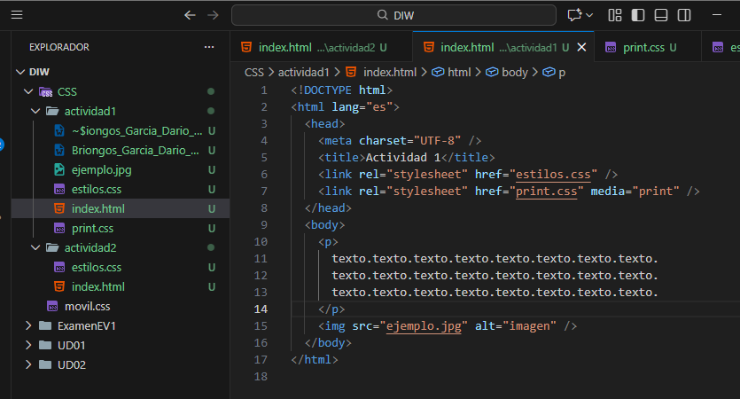
Esta es la hoja de estilos que he creado siguiendo el enunciado de la tarea la cual esta importada en el index.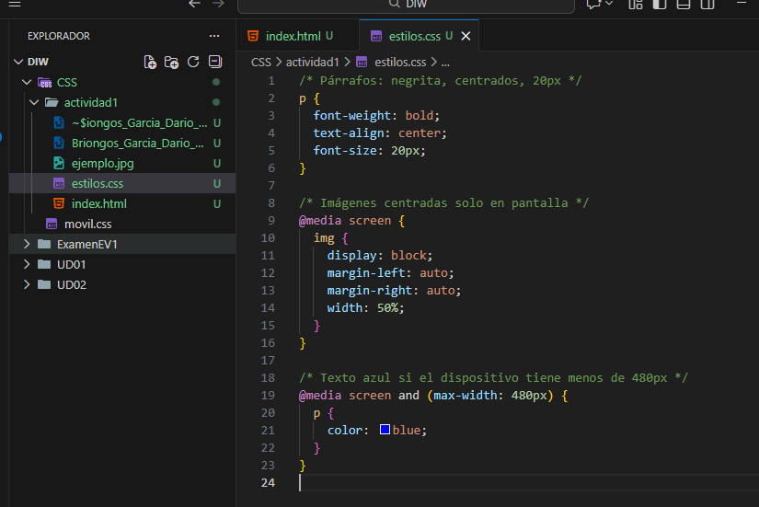
Este css es para que al imprimir el tamaño de la imagen y el color del texto sea diferente, también esta importado en el index.
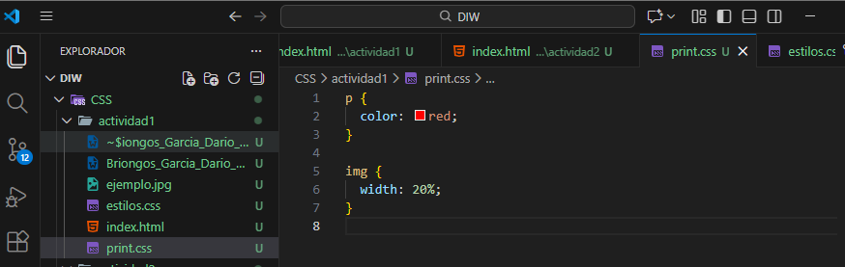
Y aquí tenemos el resultado de la pagina:
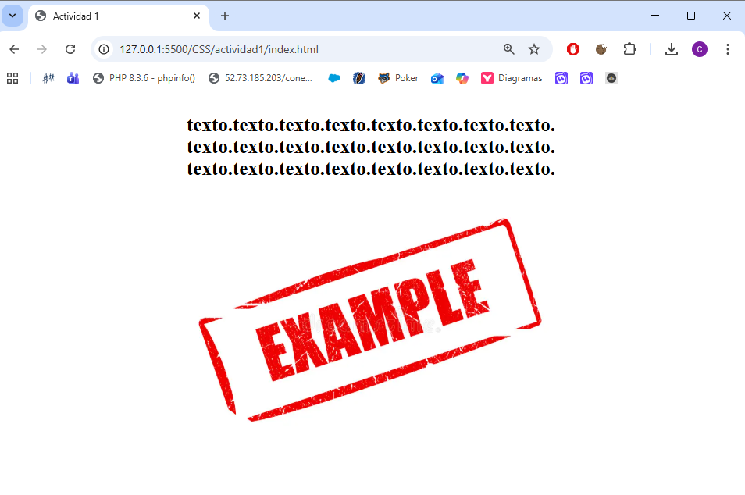
Y así se vería con un tamaño de 480px de ancho:
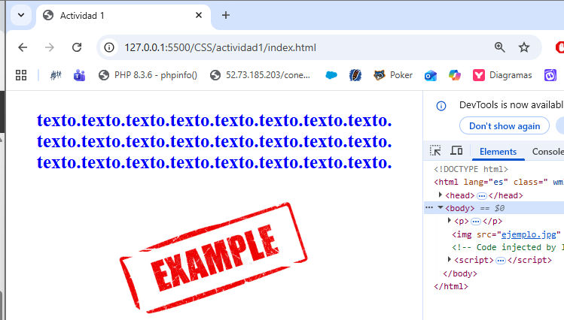+

ACTIVIDAD 2
Este es el index de la actividad 2 en el cual el texto de ejemplo le he copiado del enunciado y el titulo es el que indica.
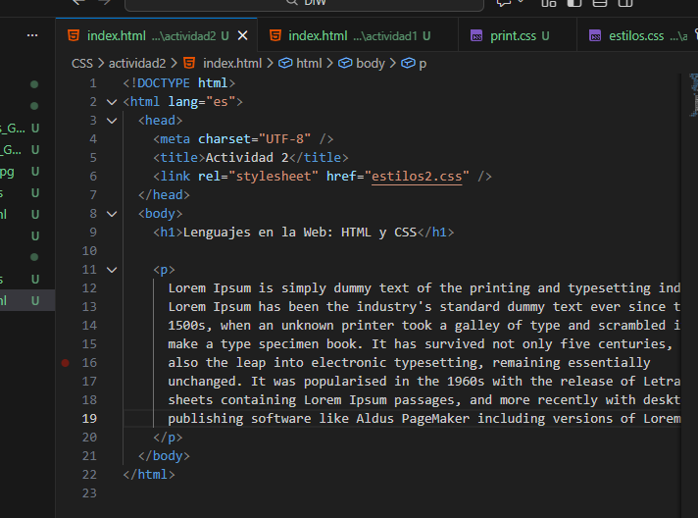

Este es mi css para replicar la pagina del enunciado
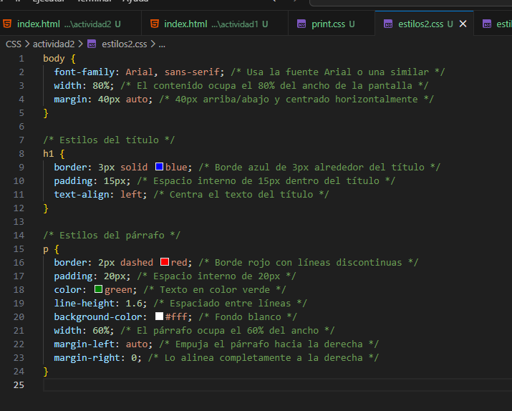
Y este es el resultado del código anterior:
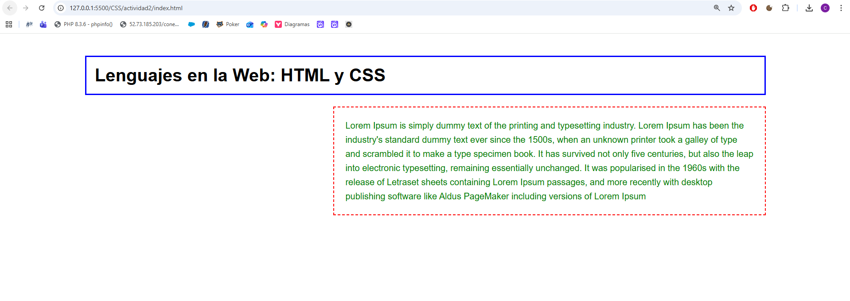

ACTIVIDAD 3

Este es el index para la actividad 3
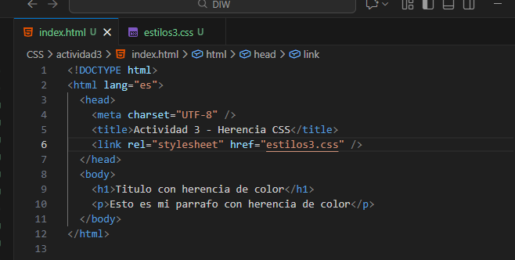
El css es bastante básico ya que necesitamos cambiar el color de las cajas y el estilo de la letra
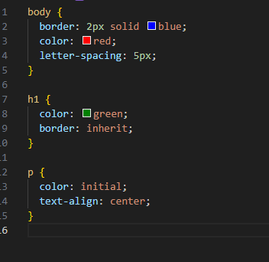

Y este seria el resultado:
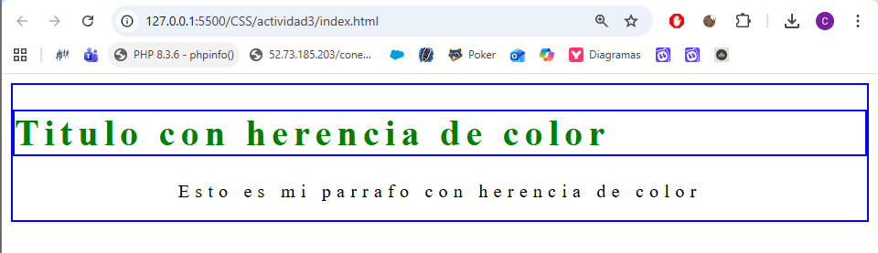

ACTIVIDAD 4
El index que he hecho es el que está en el enunciado, importando mi hoja de estilos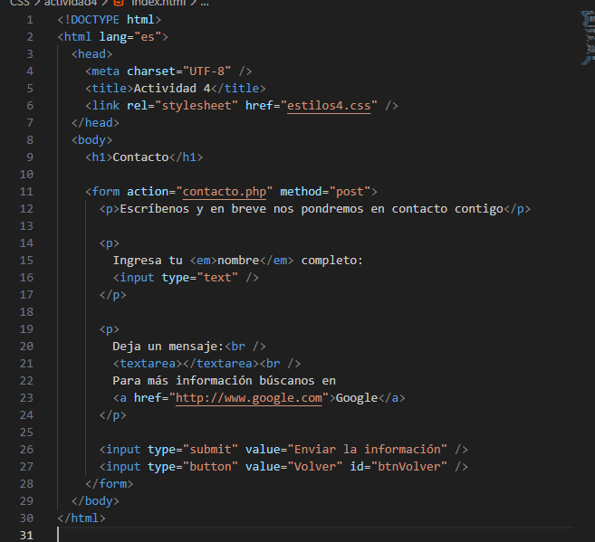

Como indica el enunciado, he aplicado el borde azul, los rellenos y márgenes usando un inico selector.
¿Se aplica el modelo de cajas en los elementos form?
Sí, el modelo de cajas se aplica a todos los elementos HTML, incluidos los elementos <form>.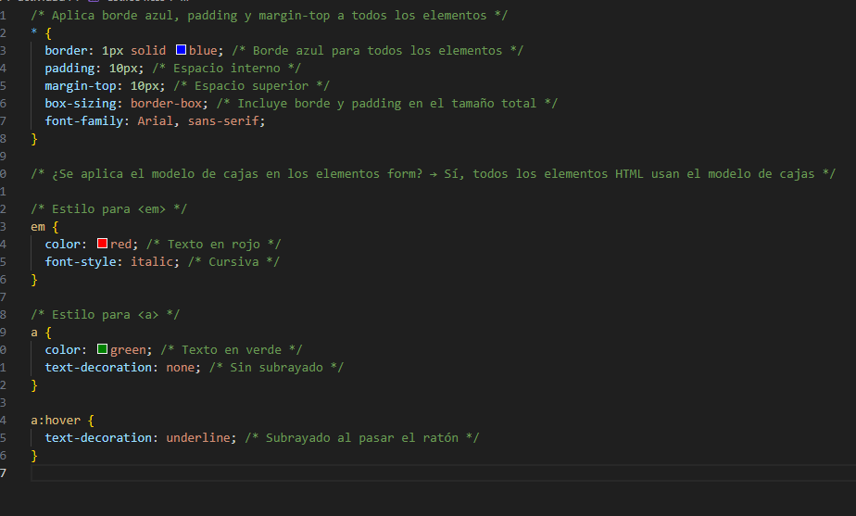

Este es el resultado de la pagina de contacto de la actividad4
